HERRAMIENTAS ECONÓMICAS DE MERCADO PARA LA VALORACIÓN DE BIENES Y SERVICIOS AMBIENTALES DEL ARCHIPIÉLAGO DE JAMBELÍ, ECUADOR

MARKET ECONOMIC TOOLS TO VALUE ENVIRONMENTAL GOODS AND SERVICES OF THE ARCHIPIÉLAGO DE JAMBELÍ, ECUADOR

Danny Camacho, Sol Carpio, Bryan Tobar

Departamento de Ciencias de la Tierra y la Construcción, Universidad de las Fuerzas Armadas ESPE, Av. Gral. Rumiñahui, s/n y Ambato, Sangolquí-Ecuador. E-mail: dacamacho@espe.edu.ec, sacarpio1@ese.edu.ec, bstobar@espe.edu.ec

* Autor de correspondencia: Bryan Tobar; bstobar@espe.edu.ec

Recibido: 27 de octubre 2021 / Aceptado: 23 de diciembre 2021

RESUMEN

El presente estudio tiene como objetivo valorar económicamente los bienes y servicios ambientales a través del costo de oportunidad y almacenamiento de carbono que ofrece el archipiélago de Jambelí; situado al sur de la costa del Ecuador en el cantón Santa Rosa de la provincia de El Oro, en aguas del golfo de Guayaquil. Logrando demostrar la viabilidad de la conservación e importancia de esta zona. La metodología para el almacenamiento de carbono aplicó técnicas de sensores remotos orientadas al análisis de imágenes satelitales Landsat obtenidas desde la plataforma Earth Explorer del Servicio Geológico de los Estados Unidos (USGS), para cuantificar el mangle del archipiélago. Posterior a esto, se realizó un análisis del índice de vegetación de diferencia normalizada (NDVI) y una clasificación no supervisada mediante el método k-means para clasificar la vegetación obteniendo 11.330,63 hectáreas (ha) de manglar. También se estimó la biomasa aérea tomando en cuenta las especies de mangle presentes en el archipiélago aplicando las ecuaciones generales alométricas para el cálculo del dióxido de carbono (CO₂) presente. El valor de CO₂ ha sido fijado en $ 0.29 según el Sistema Europeo de Negociación de CO₂, por lo tanto, el valor económico por almacenamiento de carbono fue de $ 1’804.452.940. Adicionalmente se realizó una valoración económica de los bienes de consumo. Se usó la especie Ucides occidentalis, donde se determinó que existen 350 unidades de cangrejo rojo por 3hectáreas, se puede determinar el valor total del bien de consumo correspondiente a $ 3’291.548,02 por el área total del manglar. Finalmente, la cantidad obtenida de los bienes y servicios ambientales calculados en esta investigación arroja un resultado de $ 5’096.000,96 que representa el valor del beneficio que aporta el archipiélago de Jambelí.

Palabras clave: Valoración económica; servicios ambientales; biomasa; almacenamiento de carbono; bienes de consumo; mangle

ABSTRACT

This research aims to economically value the environmental goods and services through the opportunity cost and carbon storage offered by the Jambeli’s archipelago, located in the south end of the Ecuadorian coast, in the city of Santa Rosa, El Oro province, at the Gulf of Guayaquil, demonstrating the viability of the preservation and the importance of this area. The methodology to carbon storage applied was techniques of remote sensors oriented to the analysis of satellite images Landsat got from Earth Explorer of the United States Geological Survey (USGS) to quantify mangrove from the archipelago. Later, an analysis of the normalized difference vegetation index (NDVI) and an unsupervised classification by the k-means method to classify vegetation resulting in 11.330,63 hectares of mangrove were performed. The aerial biomass was also estimated taking into consideration the mangrove species that exist in the archipelago, general allometric equations for the calculation of present the carbon dioxide (CO₂) were applied. The value of CO₂ was fixed in $0.29 according to the CO₂ European Trade System, therefore, the economic value for the carbon storage was $ 1’804.452.940. In addition, an economic assessment of the consumption goods was performed. It used the Ucides Occidentalis specie showing that there are 350 units of red crabs per hectare; whose unity value, according to market prices, is $ 0.83. If we add the number of hectares, we can determine the total value of the consumption good which is $ 3’291.548,02 per total surface of the mangrove. Finally, the amount obtained from environmental goods and services calculated in this research disclose a result of $ 5’096.000,96 that represents the value of the benefit that the archipielago of Jambelí contributes.

Keywords: Economic valuation; environmental services; biomass; carbon storage; consumer goods; mangrove

INTRODUCCIÓN

En las zonas costeras del Ecuador existen conflictos por el crecimiento exponencial de la explotación de los recursos naturales y la conservación de la biodiversidad de su ecosistema, estos antecedentes han producido afectaciones en los manglares situados en las zonas costeras del país, entre estos manglares se encuentra el archipiélago de Jambelí, siendo de vital importancia por el interés socioeconómico y natural para sus pobladores (Zhiminaicela et al., 2020). Además, permite obtener recursos debido a su potencial turístico con atractivos como: especies vegetales, animales y playa, el cual genera importantes ingresos económicos a sus habitantes (Orihuela et al., 2016).
En esta investigación se ha adoptado como guía la metodología presentada por Aburto et al. (2008) y Danemann et al. (2010), quienes tomaron las toneladas capturadas de peces, crustáceos y moluscos asociados a manglar y estimaron el valor de este servicio de soporte respecto a los precios de mercado, además de estudios similares como De la Peña et al. (2010) y Herrera & Carbal (2015), quienes estimaron la valoración de bienes y servicios ambientales en los bosques de manglar de la Ciénaga Grande de Santa Marta y de la Ciénaga de la Virgen en Cartagena de Indias, ambos estudios realizados en Colombia, y por último se tomó en cuenta los criterios de valoración de manglares realizados por Flores (2016), para a determinar el valor económico real de los manglares ecuatorianos.
Tal como lo menciona la Unión Internacional para la Conservación de la Naturaleza, que define como un área protegida a: “un área de tierra y/o mar especialmente dedicada a la protección y mantenimiento de la biodiversidad biológica de recursos naturales y culturales, manejados a través de medios legales u otros medios efectivos”. Las áreas protegidas son sitios a gran escala que manejan hábitats muy peculiares, especialmente porque su valor es más ambiental que económico (UICN, 1998).
Si analizamos la explotación de los recursos que existe desde hace décadas atrás, el descontrol e ignorancia sobre su aprovechamiento sustentable y sostenible ha ocasionado que dentro de las áreas de protección ambiental se produzca en un momento el despilfarro de estos recursos, es por ello que al analizar la valoración económica de los servicios ambientales de bienes de consumo se busca estudiar y estimar el valor económico de dichos servicios para crear un aporte al sostenimiento de los espacios protegidos (Domínguez et al., 2019).
A fin de realizar la valoración económica de los bienes de consumo hay que tener en cuenta que dichos bienes incluyen productos alimenticios y son fáciles de evaluar, ya que sus precios pueden estimarse en el mercado, por ende, se aplicó la metodología de precio de mercado, la cual indica la disposición de la cantidad máxima a pagar por un bien o servicio, y a su vez la cantidad que los productores están dispuestos a recibir, por tanto, evalúa la oferta y la demanda de un bien ambiental y el valor de su precio (Pabon et al., 2008).
Distintas especies han utilizado al manglar del archipiélago de Jambelí como un sitio apto para su desarrollo y por consiguiente el hombre ha podido disfrutar de lo que este le ofrece. Para la valoración del bien de consumo se tomó en cuenta al cangrejo rojo “Ucides occidentalis”, ya que es una de las especies de cangrejo más explotada en los manglares del litoral ecuatoriano y además una de las más estudiadas (Flores, 2016). Su pesca es una actividad selectiva compuesta únicamente de cangrejos machos, puesto que la captura de hembras está restringida desde el año 2003 por el Acuerdo Ministerial 030 (Lema, 2011).
Al no contar con el área de mangle del archipiélago de Jambelí requerido para realizar la valoración del servicio ambiental de almacenamiento de carbono, una técnica importante para este estudio es el Normalized Diffrerence Vegetation Index conocido como (NVDI) por sus siglas en inglés, que es utilizado para la discriminación de cubiertas vegetales, biomasa y la actividad fotosintética de las plantas. Su cálculo se basa en la comparación de la cantidad de luz reflejada en el visible rojo y el infrarrojo cercano (NIR) para una zona en particular de estudio obteniendo como resultado valores numéricos reales, que van desde -1 al 1, su visualización se realiza con una escala de colores (Posada et al., 2012).
La importancia de la elaboración de esta investigación se evidencia en que busca favorecer principalmente al archipiélago de Jambelí, debido a que el problema plantea la necesidad de un análisis de sus insumos, que por la falta de capital esta zona ha ido desmejorando la calidad de sus ecosistemas, perjudicando así sus servicios ambientales como el de pesquería y captura del cangrejo rojo, el cual es uno de los pocos bienes potenciales de aprovechamiento, que con un plan y análisis adecuado puede generar una gran cantidad de ingresos para los pobladores o aledaños a la actividad de pesquería y captura del cangrejo rojo, además de sacar provecho del almacenamiento de carbono que proveen sus manglares, valorando económicamente la tonelada producida de carbono del archipiélago con precios internacionales (Zambrano et al., 2017).

METODOLOGÍA
Área de estudio

El archipiélago de Jambelí se encuentra ubicado frente a la costa de la provincia de El Oro, entre la latitud 03º12' y 03º26' S y longitud 80º05' y 80º18' O. Está separado del continente por un amplio canal que en su recorrido va tomando los nombres de canal de Capones, estero Grande y estero Santa Rosa (ver Figura 1). Este canal se extiende a lo largo de unos 54 km hacia el norte desde la boca de Capones hasta la boca del estero Santa Rosa. Cinco canales menores atraviesan perpendicularmente el archipiélago, conectando el canal principal y el golfo de Guayaquil. Las profundidades en los canales son del orden de 6,5 m. Los bancos de arena limosa son frecuentes en el archipiélago, especialmente en las desembocaduras de los estero (Jambelí, 2015). En el archipiélago se observan zonas de manglar, camaroneras y muy pocos salitrales, con nula existencia de elevaciones significativas. El mar entre las islas de Jambelí y la porción continental de El Oro es poco profundo y tiene una fuerte influencia de aguas fluviales continentales (Gordillo et al., 2015).
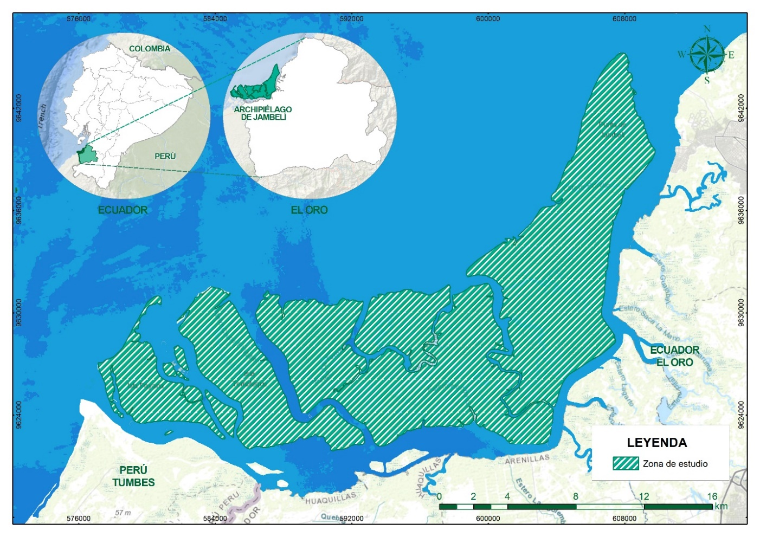
Figura 1: Área de Estudio (Archipiélago de Jambelí)
Elaborado por: (Autores, 2021)

RECOLECCIÓN Y ANÁLISIS DE DATOS

Obtención de Imágenes Satelitales

La imagen satelital se obtuvo por medio de la plataforma Earth Explorer, del sensor Landsat 8 con fecha del 30 de marzo de 2021, utilizando el criterio de búsqueda óptimo para el área de trabajo en la zona del archipiélago de Jambelí, con las siguientes características (ver Tabla 1).

Tabla 1. Características de la Imagen satelital con un 33.27% de nubosidad
Identificación | LC08_L2SP_011062_20210330_20210409_02_T1
Sensor | Landsat 8 OLI/TIRS
Fecha de la toma | 30 de marzo de 2021
Bandas | B1 Aerosol costero  B2 Azul  B3 Verde  B4 Rojo  B5 Infrarrojo cercano (NIR)  B6 Infrarrojo (SWIR 1)  B7 Infrarrojo (SWIR 2)  B10 Sensor Térmico (TIRS 1)
Resolución | 30 m
Fuente: (USGS, 2021)
Elaborado por: (Autores, 2021)
Análisis de imágenes

La imagen obtenida de Landsat 8 Colección 2 Nivel 2 (C2L2) se encuentra corregida atmosféricamente, y es generada a partir de los datos de entrada de la Colección 2 Nivel 1 (C2L1) que posee varias mejoras tanto geométricas como radiométricas, dando como resultado un producto científico de nivel 2 (L2SP) en unidades de reflectancia en formato entero de 16 bits sin signo (USGS, 2020a), generado a partir del Código de Reflectancia de Superficie Terrestre o por sus siglas en inglés Land Surface Reflectance Code (LaSCR) del Servicio Geológico de Estados Unidos (USGS, 2020b).

Cálculo del índice de vegetación de diferencia normalizada NDVI

Para obtener los valores de NDVI se utilizó el software ERDAS Imagine 2015 siguiendo la metodología de Flores (2015), el cual recomienda realizar el índice con valores de reflectividad para obtener un resultado con más precisión. Por ende, primero se realizó un Layer Stack o unión de las 7 bandas de Reflectancia de Superficie (SR) a la imagen digital, a continuación, para aplicar el NDVI – Normalized Difference Vegetation Index se escogió el sensor Landsat 8 MS y se definió las bandas del infrarrojo cercano (NIR) y del visible rojo que serán aplicadas según la ecuación (1).

$$NDVI= \frac{B_{IRC}-B_{R}}{{B_{R} +B}_{IRC}} (1)$$

Donde:
$B_{IRC}$ = Banda del infrarrojo cercano (NIR) (Banda 5 en Landsat 8)
$B_{R}$ = Banda del visible rojo (Banda 4 en Landsat 8)

Clasificación no Supervisada

Para esta clasificación se escogió el método k-mens, que es el algoritmo de clustering o agrupamiento de objetos por similitud más conocido y utilizado, por su eficacia y simple aplicación, donde el algoritmo es quien define las clases según el análisis de los datos siguiendo un procedimiento simple de clasificación de un conjunto de objetos (Cifuentes, 2016). El resultado es una capa ráster con los datos clasificados, sin embargo, se necesita profundizar en el número de clases y repetir la clasificación si fuera necesario para obtener un resultado razonable, posteriormente se realiza un proceso de evaluación de la clasificación en donde se identifican las clases con los nombres y colores correspondientes. De tal manera que una clasificación de 36 clases y un máximo de 10 iteraciones al área de estudio correspondiente al archipiélago de Jambelí permitió reconocer la zona de manglar y obtener su superficie.

Contenido de carbono

Según Sánchez et al. (2020), el componente de carbono se determina multiplicando la biomasa total por el factor de conversión de carbono para especies de mangles específicas de cada región, estos factores de conversión se basan en el porcentaje de biomasa formado por carbono orgánico que en este caso ocupará un valor de 0.5, empleando la ecuación (2).

$C=Bf*Fc$ (2)

Donde:
C: Carbono almacenado
Bf: Biomasa forestal
Fc: Factor de conversión de carbono (0.5)

Por último, se realizó una conversión de carbono acumulado a CO₂ equivalente, que constituye un valor de referencia y una métrica útil para comparar emisiones de varios gases de efecto invernadero, sin embargo, no implican respuestas idénticas al cambio climático. Según el (IPCC, 2007) para convertir a cantidad de carbono almacenada en los manglares sugiere emplear la ecuación (3).

$CO_{2}Total=CAC*3.67$ (3)

Donde:
CAC: Contenido de carbono aéreo
3.67: Factor de corrección que resulta de la división del peso atómico de una molécula de CO₂ por el peso específico del carbono

valor económico del servicio ambiental Almacenamiento de Carbono

Estimación de la biomasa

Para obtener la estimación de biomasa media al año por hectárea del archipiélago de Jambelí se emplearon ecuaciones alométricas utilizando únicamente los parámetros de diámetro (DAP) y densidad de la especie arbórea como únicas variables predictoras. Las ecuaciones generales incluyen toda la biomasa del aérea de la especie desarrollada en la región donde se va a muestrear, en esta zona de estudio se pueden encontrar diferentes especies de manglar como es el mangle rojo, mangle negro y el mangle blanco, con sus respectivos valores (ver Tabla 2).

Tabla 2. Especies de manglar presentes en el archipiélago de Jambelí.
Nombre Común | Nombre Científico | Dap (cm) | Densidad (g/cm³)
Mangle rojo | Rhizophora mangle | 20 | 0.87
Mangle negro | Avicennia germinans | 21.5 | 0.72
Mangle blanco | Laguncularia racemosa | 18 | 0.60
Promedio | - | 19.83 | 0.73
Fuente: (The Blue Carbon Initiative, 2018)
Elaborado por: (Autores, 2021)

El DAP que se conoce como diámetro a la altura del pecho dentro de la biometría forestal, se ha estipulado que sea de 1.3 metros desde el suelo, debido a que esta es la altura promedio en la que se encuentra el pecho de una persona (Vásquez & Arellano, 2012), con estos valores se emplea la siguiente ecuación alométrica (4):

$BmA = ρ*$ $e^{(-1.499+\left(2.148*\ln\left(dap\right)\right)+\left(0.207*\ln{{\left(dap\right)}^{2}}\right)-0.0281*\ln{{\left(dap\right)}^{3})}}$ (4)

Donde:
BmA: Biomasa media anual
$ρ:$Densidad de las especies de manglar
dap: Diámetro a la altura del pecho

Según Herrera & Carbal (2015) con el valor obtenido a partir de la ecuación (4) se procede a calcular el desarrollo total de biomasa media anual mediante la ecuación (5).

𝐷𝑇𝐵𝑚 = 𝐵𝑚𝐴 ∗ 𝐻𝑎 (5)

Donde:
DTBm: Desarrollo total de biomasa media anual
BmA: Biomasa media anual
Ha: Total de hectáreas

VALORACIÓN ECONÓMICA DE LOS BIENES DE CONSUMO
Obtención de datos
Los registros de capturas del cangrejo fueron obtenidos del Ministerio de Agricultura, Ganadería, Acuicultura y Pesca (2011) el cual se basó en 3 grupos de datos de organizaciones pesqueras en la provincia de El Oro, las mismas que participan en el archipiélago de Jambelí. La agrupación de estos datos permitió estimar la captura total de cangrejo rojo “Ucides occidentalis” en el año 2011 con un valor de 3’962.767 unidades dentro del área del estudio, estas capturas estuvieron constituidas por individuos con rangos de talla entre los 54 y 109 mm, y su peso se ha extraído de las memorias fotográficas del Instituto Nacional de Pesca (INP) del año 2018 donde varía entre 166,3 g y 233 g (Betancourt & Murillo, 2018).

Tabla 3. Desembarques mensuales de cangrejo rojo de manglar “Ucides occidentalis” por Organización Pesquera, en el Oro durante el 2011.
Meses | Organizaciones Pesquera
 | Puerto Jelí | Puerto Bolívar | Puerto Hualtaco
Febrero | 98758 | 88583 | 21296
Marzo | - | - | -
Abril | 57600 | 84100 | 56551
Mayo | 293280 | 20956 | 39052
Junio | 237224 | 208728 | 37440
Julio | 333112 | 126724 | 69841
Agosto | 137442 | 51696 | 18734
Septiembre | 113672 | 78624 | 34148
Octubre | 347550 | 240675 | 57400
Noviembre | 262000 | 176600 | 46875
Diciembre | 269163 | 300078 | 54864
Total Anual | 2149801 | 1376764 | 3962767
Total | 3’962.767
Fuente: (Zambrano et al., 2017)
Elaborado por: (Autores, 2021)

RESULTADOS
ÍNDICE NDVI
El índice de vegetación de diferencia normalizada (NDVI), ha proporcionado la información necesaria para posteriormente realizar una correcta identificación de clases en la clasificación no supervisada, por lo tanto, hemos asumido según Malik et al. (2019), que los de valores de NDVI en el rango de -1 a 0.1 no poseen vegetación, los valores inferiores a 0.2 pertenecen a cobertura terrestre, también llamado suelo abierto o suelo desnudo, y los valores de interés en esta investigación son los superiores a 0.2 correspondientes a vegetación, siendo 0.594 el valor máximo de NDVI obtenido para el archipiélago de Jambelí (ver Figura 2).

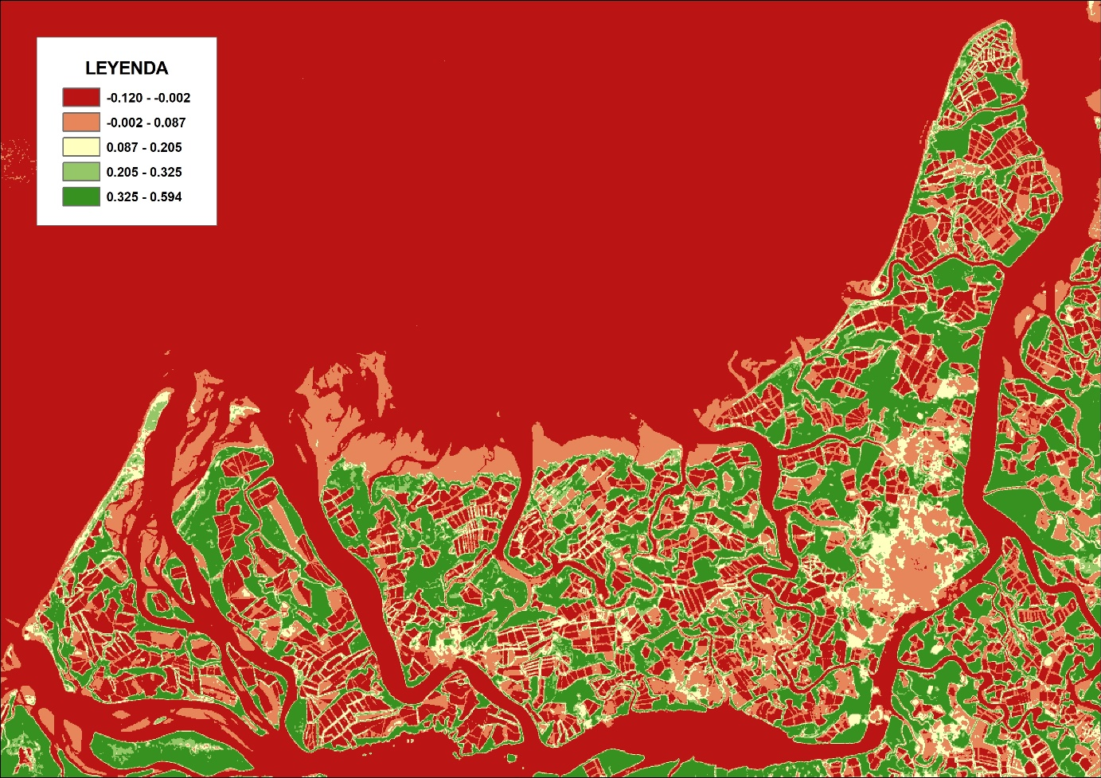

Figura 2. Valores obtenidos del índice NDVI
Elaborado por: (Autores, 2021)

CLASIFICACIÓN NO SUPERVISADA
A partir de los resultados del índice NDVI se logró identificar el área perteneciente a vegetación, de esta manera el resultado de la clasificación no supervisada, fue evaluada y validada identificando 3 clases por nombres y colores, el color azul corresponde a agua, en este caso el Océano Pacifico, el color blanco a nubes y el color verde el área de manglar (ver Figura 3), por lo tanto, se determinó que esta zona cuenta con abundante manglar. Para determinar cuánto es la zona de manglar, se utilizó el software ArcMap 10.5, donde se realizó la conversión del ráster producto de la clasificación no supervisada a polígonos, de esta manera se obtuvo sólo los polígonos que corresponden al área de manglar, dando como resultado una superficie total de 11.330,63 ha.
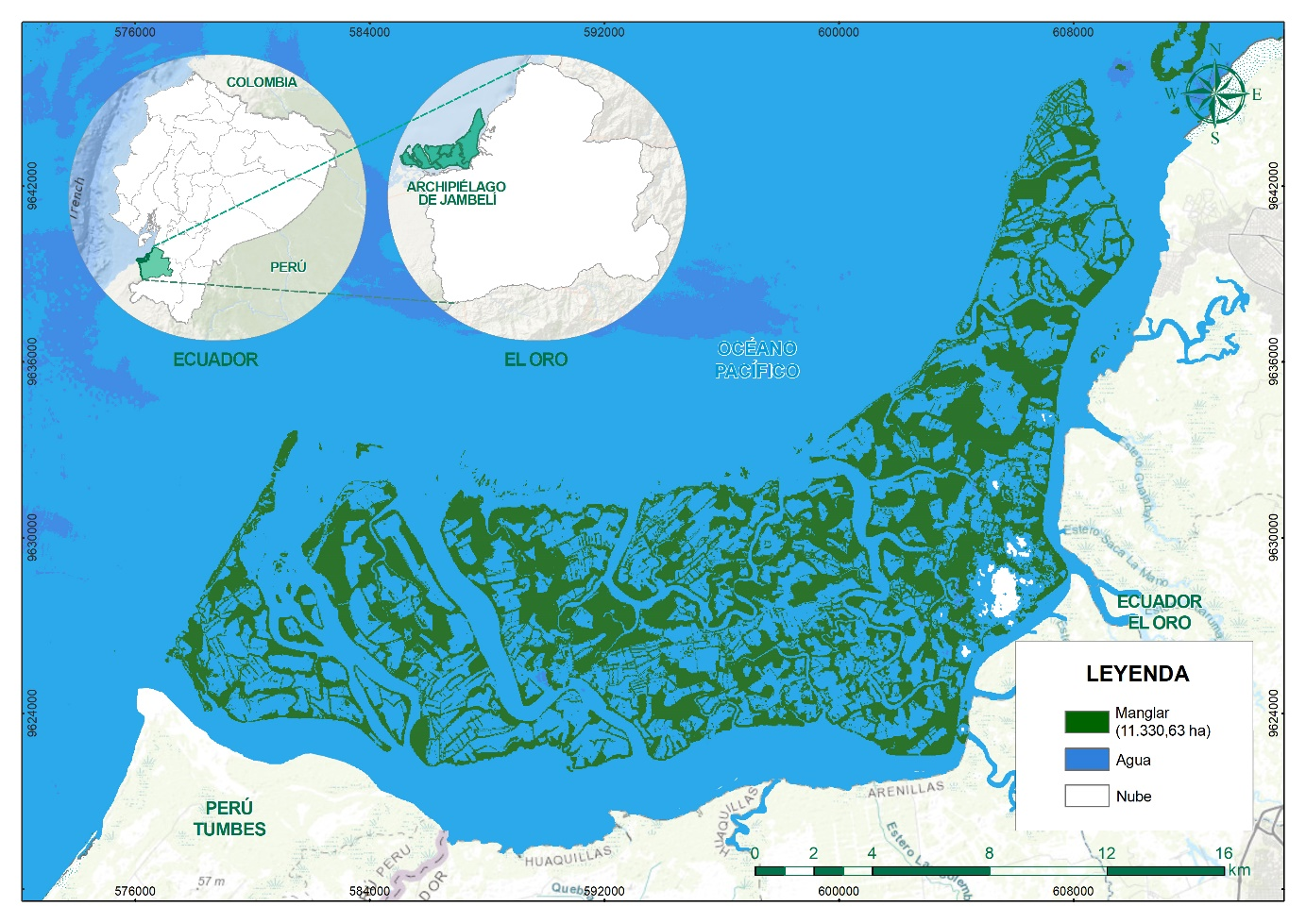

Figura 3: Clasificación no supervisada en el archipiélago Jambelí
Elaborado por: (Autores, 2021)

Servicio de almacenamiento de carbono

Para la estimación de la biomasa es necesario mencionar que se utilizó el promedio de las tres especies de manglar (ver Tabla 2) para la densidad, este valor corresponde a 0.73 (g/cm³), posteriormente se aplicó la ecuación (4) obteniendo de esta manera el siguiente valor:

$BmA = 0.73*$ $e^{(-1.499+\left(2.148*\ln\left(19.83\right)\right)+\left(0.207*\ln{{\left(19.83\right)}^{2}}\right)-0.0281*\ln{{\left(19.83\right)}^{3})}}$

$$BmA\text{ = 299.26}\frac{ton}{ha*año}$$

Seguidamente se calculó el desarrollo total de biomasa media año mediante la ecuación (5).

$$DTBm=299.26\frac{ton}{ha*año}*11.330,63 ha$$

$$DTBm=3'390.872,755 ton/año$$

Dando como resultado una biomasa total de 3’390.872,755 ton/año que corresponde a todas las hectáreas de mangle del archipiélago de Jambelí.
A continuación, el componente de carbono se determinó multiplicando la biomasa total calculada anteriormente con la ecuación alométrica por el factor de conversión de carbono para especies de mangles específicas de cada región, usando la ecuación (2), dando como resultado

$$C=3390872.755 ton/año*0.5$$

$$C=1'695.436,380 ton/año$$

De esta forma se obtiene que, para el archipiélago de Jambelí, la captura de carbono promedio aproximada al año es de 1’695.436,380 toneladas.
Por último, se realizó una conversión de carbono acumulado a CO₂ empleando la ecuación (3), por lo tanto, utilizando el resultado del valor de carbono tenemos que:

$$CO_{2}Total=1'695.436,380 ton/año*3.67$$

$$CO_{2}Total=6'222.251,510 ton/año$$

Finalmente, la determinación del valor económico del servicio ambiental por almacenamiento de carbono del archipiélago de Jambelí se consiguió a partir de los valores proporcionados por el Sistema Europeo de Negociación de CO₂ en el historial de precios anual, cuyo valor corresponde a $ 0.29 por tonelada de CO₂ (SENDECO2, 2021), dando como resultado un valor de $ 1’804.452,940.

bienes de consumo

Considerando que la captura total de cangrejo rojo “Ucides occidentalis” es 3’962.767 unidades (ver Tabla 3) y que la superficie calculada del área de estudio que son 11.330,63 ha, se determinó la producción anual por hectáreas de manglar mediante la ecuación (6)

$$\text{ D = }\frac{\text{Número de individuos}}{\text{Unidad de superficie}} \text{(6}\text{)}$$

$$\text{D }\text{=}\frac{3’962.767 ind}{11.330,63 ha}$$

$$D=350 ind/ha$$

Dando un total de 350 cangrejos por hectárea de manglar. El precio promedio de una plancha de cangrejos es de $40, por lo que su precio unitario es $ 0,83, pero se pueden encontrar variantes dependiendo del tamaño de los individuos (Mendoza et al., 2019). Al multiplicar el precio unitario por el número de cangrejos por hectárea de manglar se obtiene que la reserva genera $ 290.5 al año por hectárea, tal como se muestra en la Tabla 4.

Tabla 4. Precio del cangrejo rojo por hectárea de manglar.
componente | Valor
Cantidad de individuos/ha | 350
Precio unitario ($) | 0.83
Precio anual/ha ($) | 290.5

Fuente: (Betancourt & Murillo, 2018; Zambrano et al., 2017)
Elaborado por: (Autores, 2021)

Para el cálculo de la valoración del bien que brinda el archipiélago de Jambelí es necesario determinarlo mediante la multiplicación del precio anual/ha por el número total de hectáreas de mangle. Por lo tanto, el valor total del bien de consumo es de $ 3’291.548,02 por el área total del manglar.

análisis beneficio costo

El archipiélago de Jambelí para el servicio de almacenamiento de carbono tomando en cuenta la estimación de biomasa nos arroja un valor estimado de $ 1’804.452,940; el cual será sumado al costo del bien ambiental por la captura del cangrejo rojo con un valor de $3’291.548,02

$$\$ 1’804.452,940+\$ 3’291.548,02=\${ 5}^{'}096.000,96$$

Obteniendo como resultado un valor estimado de $ 5’096.000,96 el cual es un beneficio directo para el archipiélago de Jambelí, sin embargo, no hay que obviar la inversión de obra pública en temas de mitigación de desastres naturales ya que esto implicaría afectaciones al medio ambiente y poblaciones circundantes, de esta manera se verifica la importancia de la conservación de dos de los muchos bienes y servicios naturales que ofrece la reserva.
Según el Plan de Manejo Manglares de Puerto Hualtaco el archipiélago de Jambelí requiere un presupuesto óptimo de $2’273.399,96 el cual es tomado como valor de costo del presente análisis, este valor será dividido para la cantidad obtenida de los bienes y servicios ambientales calculados en esta investigación que es de $5’096.000,96, que representa el valor del beneficio que aporta el archipiélago.

$$RBC = \frac{\$5^{'}096.000,96}{\$2’273.399,96}=2.24$$

La relación beneficio/costo RBC es de 2,24, lo cual indica, que los beneficios cubren 2,24 veces los costos monetarios del mantenimiento y cuidado del archipiélago de Jambelí, que equivale a una fracción de 112/50.

CONCLUSIONES

El propósito de esta investigación fue obtener el valor económico de los beneficios que brinda el archipiélago de Jambelí a la ciudadanía, de manera que las autoridades competentes puedan dar la debida atención a las áreas protegidas de la zona y no permitir que los límites de la ciudad se extiendan a áreas naturales, destruyendo estas áreas que son críticas para mantener el equilibrio natural.
El estudio muestra en general que los beneficios de las áreas naturales para la sociedad en su conjunto a través de sus productos y servicios ambientales excederán los costos incurridos por las autoridades al declarar estas áreas protegidas.
El cálculo del índice NDVI permitió reconocer las zonas de vegetación correspondientes a manglar en el archipiélago de Jambelí, además de permitir una correcta identificación de las clases producto de la clasificación no supervisada y la obtención del área de manglar necesaria para realizar la valoración del servicio ambiental de almacenamiento de carbono, mediante el cálculo total de biomasa por tonelada anual.
El valor económico ambiental total del archipiélago que utiliza servicios ambientales de provisión y regulación como el de almacenamiento de carbono es de US $ $\text{1’804.452,940, e}$ste valor es una estimación basada en el precio proporcionados por el Sistema Europeo de Negociación de CO₂.
El número de toneladas de dióxido de carbono es de $\text{6'222.251,510}$ toneladas por año. Finalmente, la relación costo-beneficio muestra que los beneficios de protección del archipiélago de Jambelí son 2,24 veces los costos de mantenimiento del archipiélago. Este valor debería incentivar tanto al gobierno nacional como a los gobiernos locales a adquirir mayores áreas de mangle como las adyacentes al golfo de Guayaquil, lo que significa que cada dólar que el gobierno invierte en su archipiélago genera beneficios económicos y financieros.
Para la evaluación económica de productos de consumo, tomando como ejemplo la especie “Ucides occidentalis”, se determinó que existen 350 unidades de cangrejo rojo por hectárea, asumiendo que el valor unitario se basa en el precio de mercado de 0,83 dólares. Estos datos pueden determinar el valor total de los productos de consumo a partir del número de hectáreas, lo que equivale a US $ 3’291,548.02 en el área total de manglares, así la cantidad de bienes y servicios ambientales calculados arrojó un resultado de US $ 5’096.000,96, que representa el valor de los beneficios que brinda el archipiélago de Jambelí.

AGRADECIMIENTOS

El presente trabajo es el resultado de la constante dedicación por tratar de comprender de una manera más responsable los beneficios de los diferentes servicios ambientales que proveen las Áreas Naturales y darles la importancia que estos requieren. En esta oportunidad los autores agradecemos al Dr. Fabián Rodríguez por su paciencia, disponibilidad y orientación durante el desarrollo de esta investigación.

REFERENCIAS

Aburto, O., Ezcurra, E., Danemann, G., Valdez, V., Murray, J., & Sala, E. (2008). Mangroves in the Gulf of California increase fishery yields. Proceedings of the National Academy of Sciences, 105(30), 10456–10459. https://www.pnas.org/content/105/30/10456
Betancourt, A., & Murillo, F. (2018). Determinación de los factores productivos que inciden en el desarrollo económico y comercial de la asociación de cangrejeros 6 de julio en el Golfo de Guayaquil. Universidad de Guayaquil. http://repositorio.ug.edu.ec/bitstream/redug/35666/1/TESIS-BETANCOURT VERA-MURILLO ERAZO original.pdf
Cifuentes, F. (2016). Clasificación automática de Tweets utilizando K-NN y K-Means como algoritmos de clasificación automática, aplicando TF-IDF y TF-RFL para las ponderaciones. Pontificia Universidad Católica de Valparaíso. http://opac.pucv.cl/pucv_txt/txt-8500/UCD8528_01.pdf
Danemann, G., Cordero, G., Cortés, M., Torrescano, C., & Valdéz, V. (2010). Valor económico de las pesquerías generadas por el ecosistema de manglar en marismas nacionales, México. Pronatura Noroeste. https://www.yumpu.com/es/document/read/14595091/valor-economico-de-las-pesquerias-generadas-por-el-ecosistema-de
De la Peña, A., Rojas, C., & De la Peña, M. (2010). Economic valuation of mangrove for the carbon storage in the Ciénaga Grande de Santa Marta. Clío América, 4(7), 133 – 150. https://dialnet.unirioja.es/descarga/articulo/5114793.pdf
Flores, E. (2016). Criterios metodológicos para la valoración. Universidad de Guayaquil. http://repositorio.ug.edu.ec/bitstream/redug/22235/1/ESTUDIO MANGLAR REPOSITORIO.pdf
Flores, V. (2015). Manual de Prácticas de Fotointerpretación. Universidad de Guanajuato. http://www.di.ugto.mx/images/produccion_academica_2015/MANUAL DE PRÁCTICAS DE FOTOINTERPRETACION.pdf
Gordillo, I., Quezada, C., & Brito, L. (2015). Plan de desarrollo y ordenamiento territorial de Jambelí. Universidad Técnica de Machala. http://repositorio.utmachala.edu.ec/handle/48000/6755
Herrera, A., & Carbal, J. (2015). Valoración económica integral de los bienes y servicios ambientales ofertados por el ecosistema de manglar ubicado en la Ciénaga de la Virgen. Cartagena-Colombia. Saber, Ciencia y Libertad, 10(1), 125–146. https://revistas.unilibre.edu.co/index.php/saber/article/view/918/710
IPCC. (2007). Cambio Climático Informe de Síntesis. Grupo Intergubernamental de Expertos Sobre El Cambio Climático. https://www.ipcc.ch/site/assets/uploads/2018/02/ar4_syr_sp.pdf
Jambelí, P. (2015). Planificando el agua y el manglar del archipiélago Jambelí. GAD Parroquial Jambelí. http://app.sni.gob.ec/sni-link/sni/PORTAL_SNI/data_sigad_plus/sigadplusdiagnostico/0760030760001_DIAGNOSTICO_ACTUALIZADO_30-10-2015_13-20-06.pdf
Lema, P. (2011). Estudio investigativo del cangrejo rojo (ucides occidentalis) y su aplicación gastronómica. Universidad Tecnológica Equinoccial. http://repositorio.ute.edu.ec/bitstream/123456789/11727/1/50252_1.pdf
Malik, M., Shukla, J., & Mishra, S. (2019). Relationship of LST, NDBI and NDVI using Landsat-8 data in Kandaihimmat Watershed, Hoshangabad, India. Indian Journal of Geo Marine Sciences, 48(1), 25–31. http://nopr.niscair.res.in/bitstream/123456789/45657/3/IJMS 48%281%29 25-31.pdf
Mendoza, H., Romero, C., & Aranda, K. (2019). Análisis de los canales de comercialización que inciden en la captura del cangrejo rojo (Ucides Occidentalis) de la “Asociación de cangrejeros 6 de julio” del Golfo de Guayaquil. Revista Universidad y Sociedad, 11(1), 93–100. http://scielo.sld.cu/scielo.php?script=sci_arttext&pid=S2218-36202019000100093
Orihuela, A., López, F., & Ordóñez, L. (2016). 50 aves comunes del Archipiélago de Jambelí. EDILOJA Cía. Ltda., 1, 19–122. https://www.researchgate.net/profile/Adrian-Orihuela-Torres/publication/303819321_50_aves_comunes_del_Archipielago_de_Jambeli/links/5755968508ae10c72b66b618/50-aves-comunes-del-Archipielago-de-Jambeli.pdf
Pabon, L., Bezaury, F., Leon, L., Gill, S., Stolton, A., Groves, S., Dudley, F., & Mitchell, N. (2008). Valorando la Naturaleza: Beneficios de las áreas protegidas. The Nature Conservancy, 34. www.protectedareatools.org
Posada, E., Ramirez, H., & Espejo, N. (2012). Manual de prácticas de percepción remota con el programa ERDAS IMAGINE 2011. Centro de Investigación y Desarrollo En Información Geográfica. https://www.un-spider.org/sites/default/files/ManualERDAS_web.pdf
Sánchez Rodas, N. I., Irías Gutiérrez, N. A., Calero González, C., & Alonzo Serrano, E. A. (2020). Biomasa forestal, carbono fijado y almacenado en sistema bosque y sistema silvopastoril en siete fincas del municipio de Mulukukú, RACN, 2018. La Calera, 20(34). https://doi.org/10.5377/calera.v20i34.9745
SENDECO2. (2021). Precios de CO2. Sistema Europeo de Negociación de CO2. https://www.sendeco2.com/es/precios-co2
The Blue Carbon Initiative. (2018). Métodos para evaluar las existencias y los factores de emisión de carbono en manglares, marismas y pastos marinos. Coordinadores de La Iniciativa Internacional de Carbono Azul, 1(4), 67–108. https://www.iucn.org/sites/dev/files/spanish_carbonoazul_lr.pdf

UICN. (1998). Informe Anual Unión Mundial para la Naturaleza. Unión Internacional Para La Conservación de La Naturaleza. https://portals.iucn.org/library/sites/library/files/documents/1999-031-Es.pdf
USGS. (2020a). Landsat 8-9 Operational Land Imager (OLI)-Thermal Infrared Sensor (TIRS) Collection 2 Level 2 (L2) Data Format Control Book (DFCB). Department of the Interior U.S. Geological Survey. https://www.usgs.gov/media/files/landsat-8-9-olitirs-collection-2-level-1-data-format-control-book
USGS. (2020b). Landsat 8 Collection 2 (C2) Level (2) Science Product (L2SP) Guide. Department of the Interior U.S. Geological Survey. https://www.usgs.gov/media/files/landsat-8-collection-2-level-2-science-product-guide
Vásquez, A., & Arellano, H. (2012). Estructura, Biomasa aérea y carbono almacenado en los bosques del Sur y Noroccidente de córdoba. Colombia Diversidad Biótica XII, 923–961. https://arxiv.org/abs/1208.0248
Zambrano, R., Solano, F., & Peña, M. (2017). Desembarques estimados de cangrejo rojo de manglar (Ucides Occidentalis), en varios puertos y organizaciones del golfo de Guayaquil. Instituto Nacional de Pesca. https://institutopesca.gob.ec/wp-content/uploads/2017/07/Desembarques-Cangrejo_2004-2013.pdf
Zhiminaicela-Cabrera, J., Quevedo-Guerrero, J., & Morocho-Castillo, A. (2020). Deforestation and vegetation cover changes in the Jambelí Archipelago, using Landsat-8 satellite images. Manglar, 17(2), 153–157. https://doi.org/10.17268/manglar.2020.023

